Л А Б О Р А Т О Р Н А Я Р А Б О Т А 17
ОПРЕДЕЛЕНИЕ СРЕДНЕЙ ДЛИНЫ СВОБОДНОГО ПРОБЕГА И ЭФФЕКТИВНОГО ДИАМЕТРА МОЛЕКУЛ ВОЗДУХА
1 Цель работы
Изучить методику определения эффективного диаметра и средней длины свободного пробега молекул воздуха.
2 БИБЛИОГРАФИЯ
1 Савельев И.В. Курс физики: Учеб. пособие для студентов втузов.- [В 3-х т.].- Т.1: Механика. Молекулярная физика.- М.: Наука, 1989.- 350 с.
2 Трофимова Т.И. Курс физики.- М.: Высш. шк., 1998.- 542 с.
3 Детлаф А.А., Яворский Б.М. Курс физики.- М.: Высш. шк., 1989.- 608 с.
3 Теоретическое введение
Для выяснения природы внутреннего трения в газах рассмотрим два слоя газа с площадью , отстоящих друг от друга на расстоянии и движущихся вдоль оси параллельно друг другу со скоростями 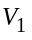 и 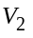 ( V₁ > V₂, ΔV = V₁-V₂ ) (рисунок 1).
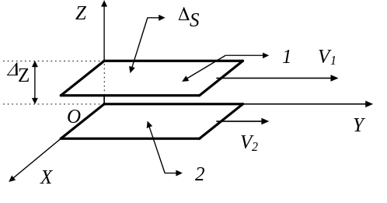
Рисунок 1
Благодаря тепловому, хаотичному движению молекулы из слоя 1, движущиеся вдоль оси Y со скоростью будут переходить в слой 2 и наоборот - молекулы из слоя 2, движущиеся вдоль оси Y со скоростью 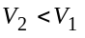 будут переходить в слой 1. В результате таких переходов скорость упорядоченного движения слоя 1 будет уменьшаться, а слоя 2 - увеличиваться. С макроскопической точки зрения это означает, что слой 1 будет тормозиться, а слой 2 будет увеличивать свою скорость.
Таким образом между слоями газа действуют силы трения, которые направлены по касательной к рассматриваемым поверхностям 1 и 2. Можно показать, что силы внутреннего трения (вязкости), определяются следующим выражением:
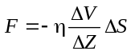, (1)
где η - коэффициент внутреннего трения (динамическая вязкость).
Из молекулярно-кинетической теории следует:
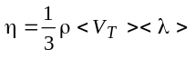, (2)
где 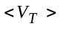 - средняя скорость теплового движения,
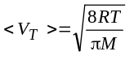, (3)
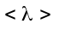- средняя длина свободного пробега молекул; T - абсолютная температура; M - молярная масса газа; R - универсальная газовая постоянная; ρ - плотность рассматриваемого газа.
Соотношение (2) служит основой для экспериментального определения средней длины свободного пробега молекул газа (воздуха):
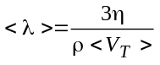. (4)
Плотность газа можно определить с помощью уравнения Менделееева-Клапейрона:
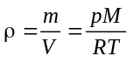, (5)
где - давление газа; V - объем газа; m - масса газа; M -молярная масса газа; R -универсальная газовая постоянная; T - абсолютная температура рассматриваемой термодинамической системы.
Коэффициент вязкости определяется экспериментально на установке, показанной на рисунке 2, с помощью формулы Пуазейля [1]:
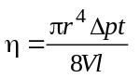, (6)
где V - объем всасывающегося через капилляр воздуха; r - радиус капилляра; l - длина капилляра; ΔP - разность давлений на концах капилляра; t - время прохождения воздуха через капилляр, равное времени вытекания воды из сосуда.
Разность давлений в концах капилляра можно определить по формуле:
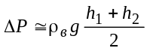, (7)
где 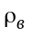- плотность воды; g - ускорение свободного падения; 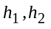 - первоначальный и конечный уровни воды в сосуде.
Объем воздуха вошедшего в сосуд, равен объему воды, вытекающей из сосуда:
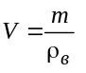, (8)
где m - масса воды, вытекающей из сосуда; - плотность воды.
Подставив соотношения (3, 5, 7) в уравнение (4), получим рабочую формулу для определения средней длины свободного пробега молекул воздуха
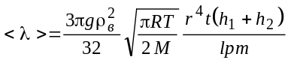. (9)
Определение эффективного диаметра молекул воздуха основано на использовании соотношения
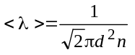,
где n - концентрация молекул газа; d - эффективный диаметр молекул.
Отсюда:
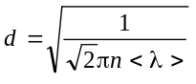, (10)
Так как то 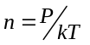 и, подставляя это значение в уравнение (10), получим
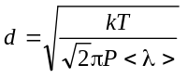. (11)
4 ОПИСАНИЕ УСТАНОВКИ И МЕТОДИКА ПРОВЕДЕНИЯ ЭКСПЕРИМЕНТА
Установка для определения средней длины свободного пробега молекул воздуха изображена на рисунке 2.
Она состоит из капилляра 1, который вставлен в сосуд 2. В нижней части этого сосуда находится кран 4. Сосуд 2 заполняется на две трети его объема водой, уровень которой можно определять с помощью масштабной линейки 7. Методика определения длины свободного пробега и эффективного диа-метра молекул воздуха основана на экспериментальном измерении времени прохождения воздуха через капилляр (времени вытекания воды из сосуда) с последующими расчетами коэффициента вязкости, длины свободного пробега и эффективного диаметра.
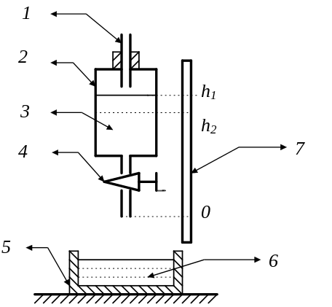
Рисунок 2
5 ПОРЯДОК ВЫПОЛНЕНИЯ РАБОТЫ И ОБРАБОТКА РЕЗУЛЬТАТОВ ИЗМЕРЕНИЙ
1 Измерьте радиус r и длину l капилляра.
2 Определите определите массу стакана 5, температуру воздуха T(K), атмосферное давление p (Па) (1мм. рт. ст. = 133 Па).
3 Наполните сосуд 2 водой и по масштабной линейке отметьте первоначальный уровень 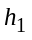 воды в сосуде.
4 Установите капилляр, откройте кран и, дождавшись, когда вода начнет вытекать из сосуда, включите секундомер. Когда уровень воды в сосуде понизится на 30...40 мм, перекройте кран и выключите секундомер.
5 Определите новый уровень 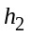воды в сосуде.
6 Взвесьте стакан с водой и определите массу m воды в стакане.
7 Результаты измерений занесите в таблицы 1 и 2.
После окончания проведенных экспериментов следует закрыть капилляр колпаком, чтобы избежать засорения капилляра пылью. Необходимо бережно обращаться с установкой. Капилляр вставлять в сосуд осторожно, кран поворачивать плавно, без усилий.
6 ПРОВЕДЕНИЕ РАСЧЕТОВ
1 Определите по формулам (9) и (11) величину средней длины свободного пробега и эффективного диаметра молекул воздуха. Результаты вычислений занесите в таблицы 3 и 4.
2 Рассчитайте средние значения средней длины свободного пробега молекул воздуха и эффективного диаметра по формулам
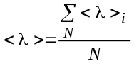; 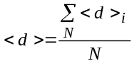.
3 Результаты этого и последующих расчетов занесите в таблицы 3 и 4.
4 Вычислите абсолютные погрешности средней длины свободного пробега Δλ_{ι} и эффективного диаметра молекул Δd_{i} и их квадраты.
5 Рассчитайте среднюю квадратичную погрешности средней долины свободного пробега и эффективного диаметра молекул воздуха
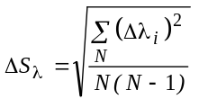; 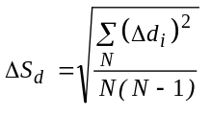.
6 Определите коэффициент Стьюдента 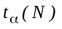по таблице при заданной надежности и проведенном количестве измерений N.
7 Рассчитайте величину средней абсолютной погрешности (величину доверительного интервала)
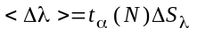 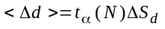.
8 Найдите относительные погрешности проведенных измерений
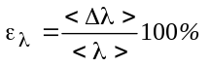 и 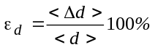.
9 Занесите результаты расчетов в таблицы 3 и 4. Сделайте краткие выводы по работе.
Таблица 1
Радиус  капилляра  r, м | Длина  капилляра,  l, м | Темпера-  тура,  Т, К | Молярная  масса,  М,кг/моль | Давле-ние,  р,Па | Плотность  воды, ρ,  кг/м³

Таблица 2
№  опыта | Масса стакана,  m₁,кг | Масса  стакана  с водой,  m₂, кг | Масса воды,  m, кг | h₁, м | h₂, м | t, с
1
2
3
4
5
Таблица 3
№ | <λ>_{i} | <λ> | Δλ_{ι} | (Δλ)_{ι}² | ΔS_{λ} | t_{α}(n) | <Δλ> | ε, %
1
2
3
4
Таблица 4
№ | <d>_{i} | <d> | Δd_{i} | (Δd)_{ι}² | ΔS_{d} | t_{α}(n) | <Δd> | ε, %
1
2
3
4
5
7 КОНТРОЛЬНЫЕ ВОПРОСЫ
1 В чем состоит физическая сущность внутреннего трения в газах?
2 Как зависит коэффициент внутреннего трения и сила трения в газах от температуры?
3 Как зависит коэффициент внутреннего трения в газах от давления?
4 Какова размерность коэффициента внутреннего трения? Каков физический смысл коэффициента внутреннего трения?
5 Какова методика определения коэффициента внутреннего трения и эффективного диаметра молекул воздуха?
6 Какова методика определения погрешности измерений эффективного диаметра и средней длины свободного пробега молекул воздуха?
7 Выведите формулу Пуазейля 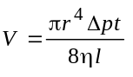.
Примечание 1
Вывод формулы Пуазейля методом размерности
Рассмотрим истечение газа с вязкостью η из капилляра радиуса r и длиной l. Пусть этот процесс обусловлен наличием в капилляре разности давления 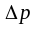. Тогда объем всасывающего газа из капилляра является функцией радиуса капилляра r, разности давлений на концах капилляра , времени прохождения газа через капилляр t, вязкости газа η, и длины капилляра l, т.е.
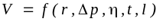 (1.1)
Определим размерность физических величин, входящих в соотношение (1.1):
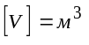; 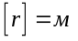; 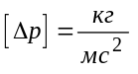; 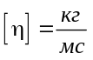; 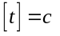; 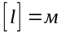. (1.2)
Можно предположить, что объем V вытекающего из капилляра газа прямо пропорционален времени t прохождения газа через капилляр и обратно пропорционален длине капилляра l. С учетом сказанного функциональное соотношение (1) можно представить в виде следующего алгебраического уравнения:
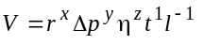, (1.3)
где 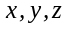—показатели степеней переменных, которые необходимо определить. Запишем уравнение (3) для размерностей физических величин:
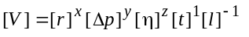, (1.4)
Подставив размерности из уравнений (1.2) в соотношение (1.4), получим
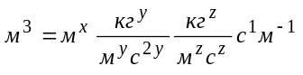. (1.5)
Соотношение (1.5) можно записать также в виде:
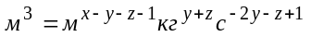 (1.6)
Приравнивая показатели степеней однородных единиц левой и правой части уравнения (6), получим:
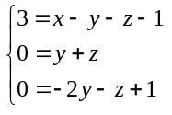 (1.7)
Решая систему уравнений (1.7), найдем :
x = 4; y = 1; z = -1. (1.8)
Подставляя найденные значения показателей степеней из уравнения (1.7) в выражение (1.3), получим с точностью до постоянного множителя уравнение Пуазейля:
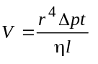, (1.9)
где V - объем всасывающегося через капилляр воздуха; r - радиус капилляра; l - длина капилляра; - разность давлений на концах капилляра; t-- время прохождения воздуха через капилляр, равное времени вытекания воды из сосуда. Соотношение (1.9) отличается от формулы Пуазейля только постоянным коэффициентом    

